Я решила сделать эту домашку всё же в QGIS, потому что это мне как будто интуитивно ближе, чем кодить в R (и Женя согласилась мне помочь).

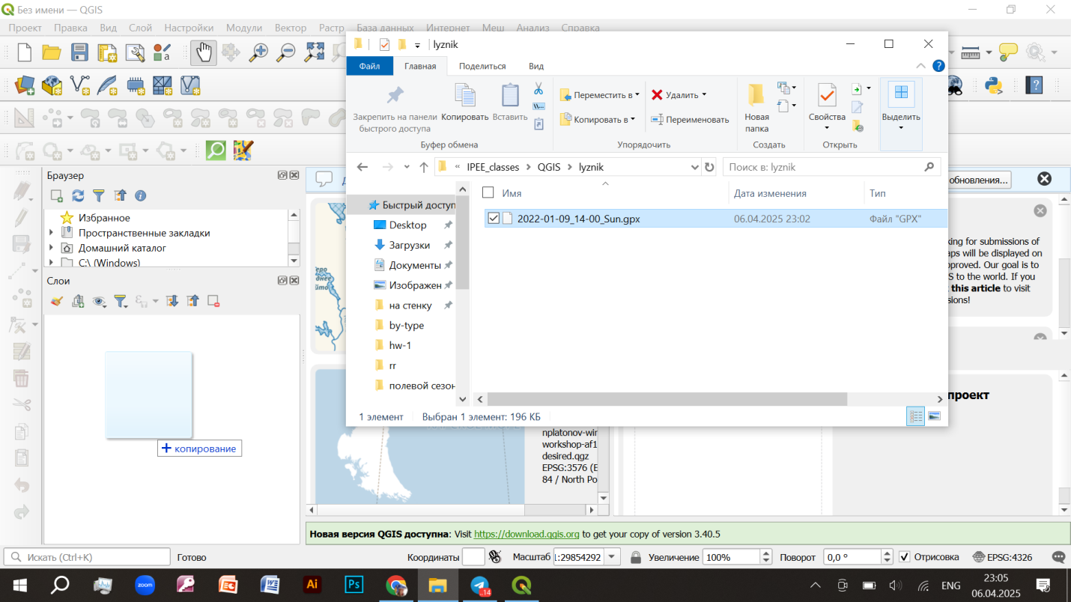

Данные содержат 5 слоёв, из которых нам нужны, видимо, те два, описание которых не (0). Выгружаем их в проект:

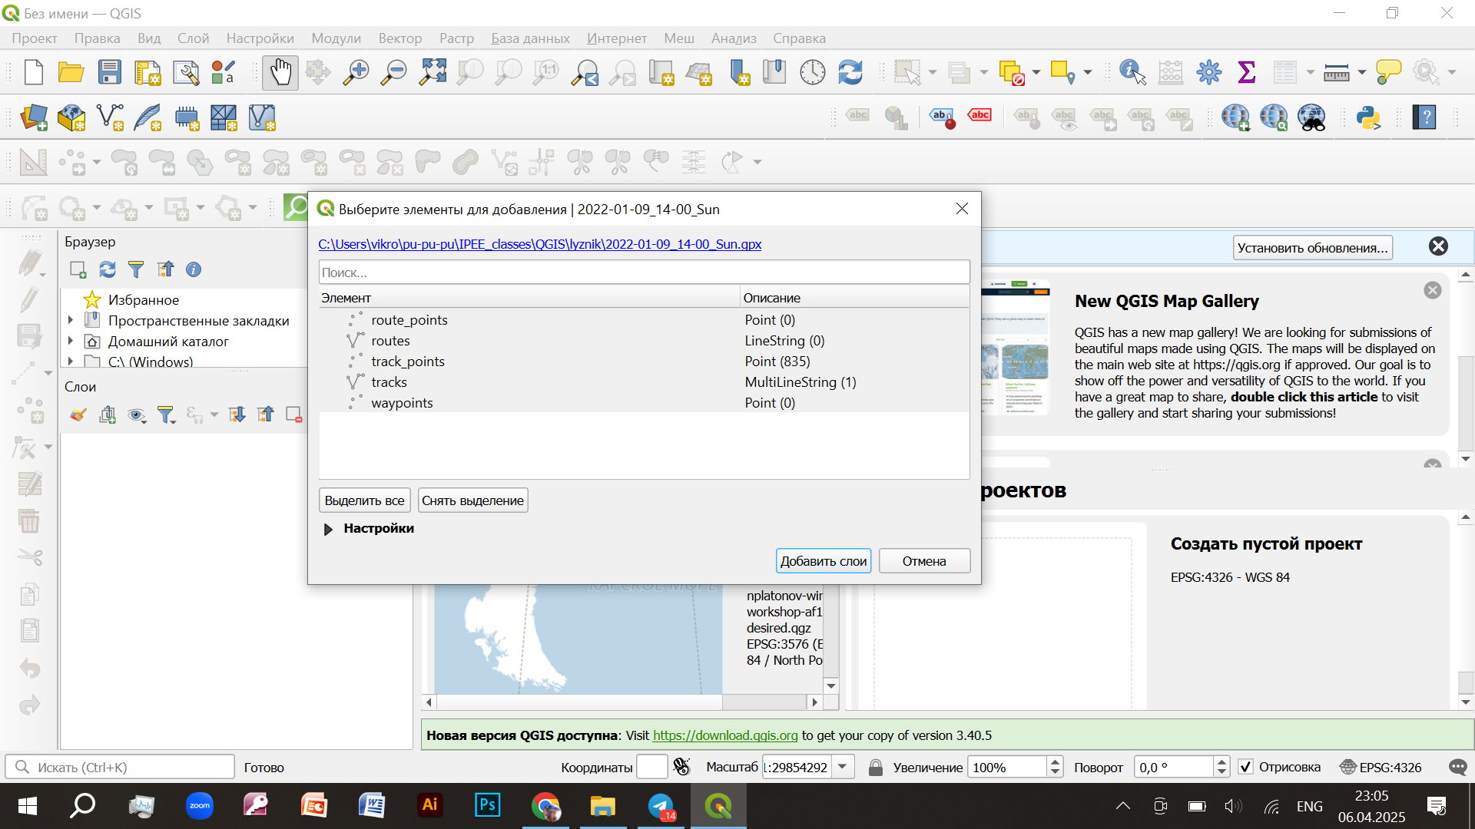

Подложим под это дело карту для наглядности и поменяем проекцию на подходящую:

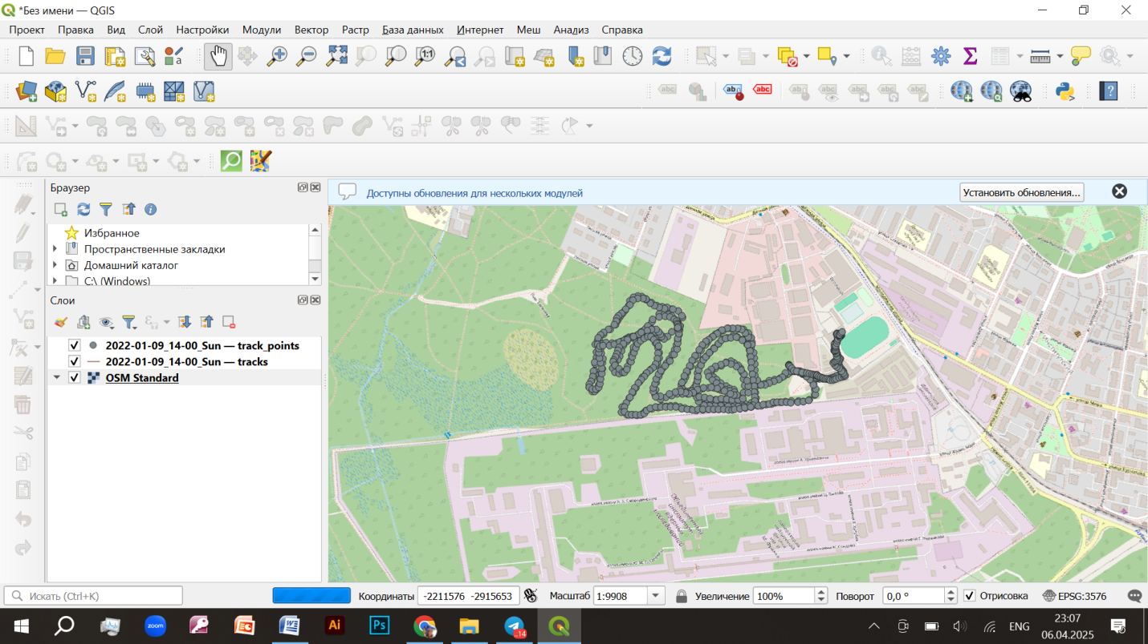

В целом трек можно поделить на ту часть, где лыжник выходил на круги, и собственно круги. Разбивку произведём с помощью создания нового shape-файла. В режиме редактирования нарисуем там полигон, который будет перекрывать какую-то из частей, выделенных нами в треке (либо подход от раздевалки к трассе, либо круги). Какую именно часть – неважно, потому что нам надо раскусить трек надвое, и неважно, с какой стороны это делать:

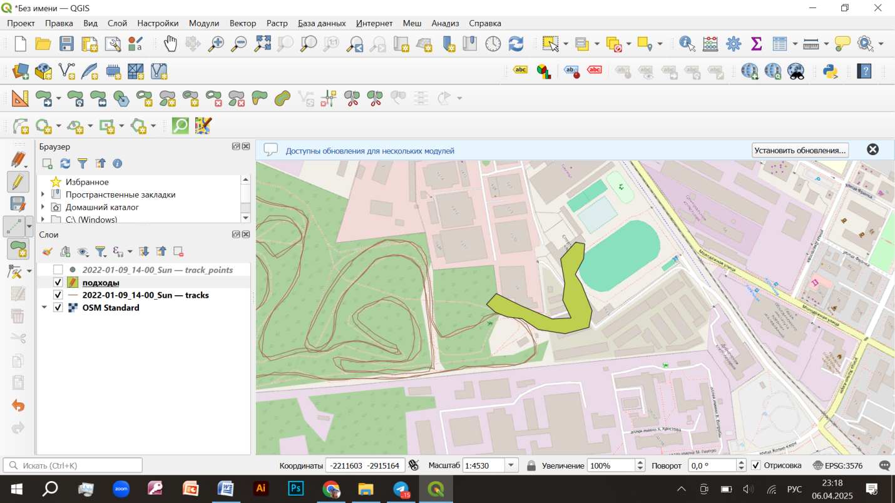

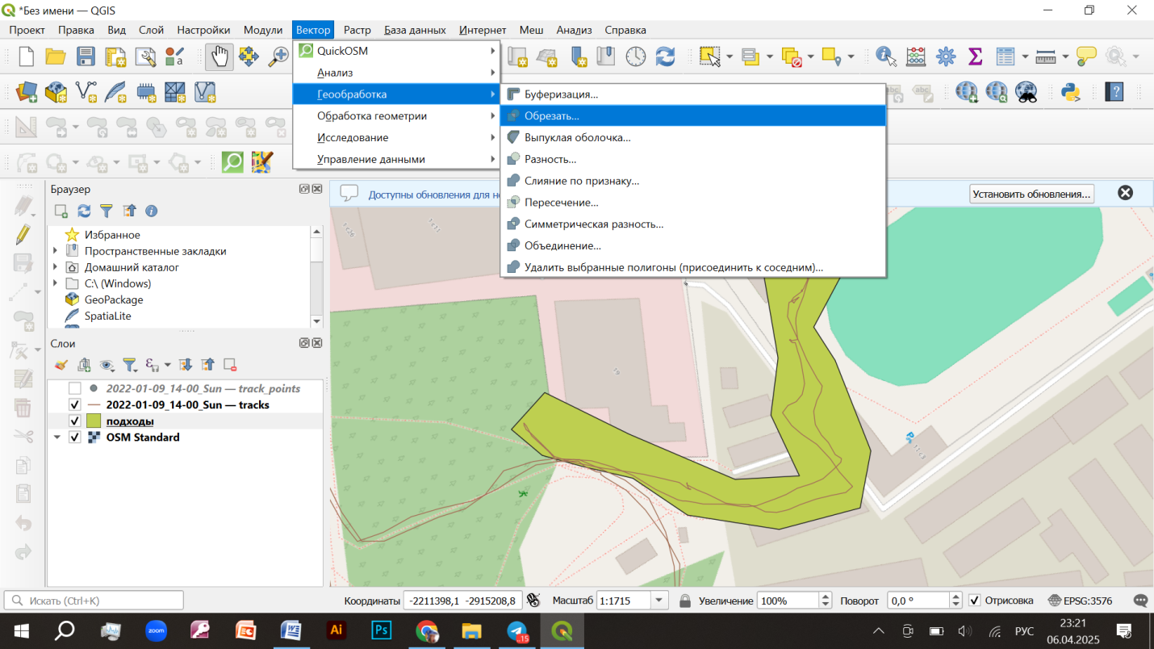

Задаём параметры обрезки – слой, из которого будем вырезать (т.е. трек) и слой наложения, и создаём новый слой – кусочек трека:

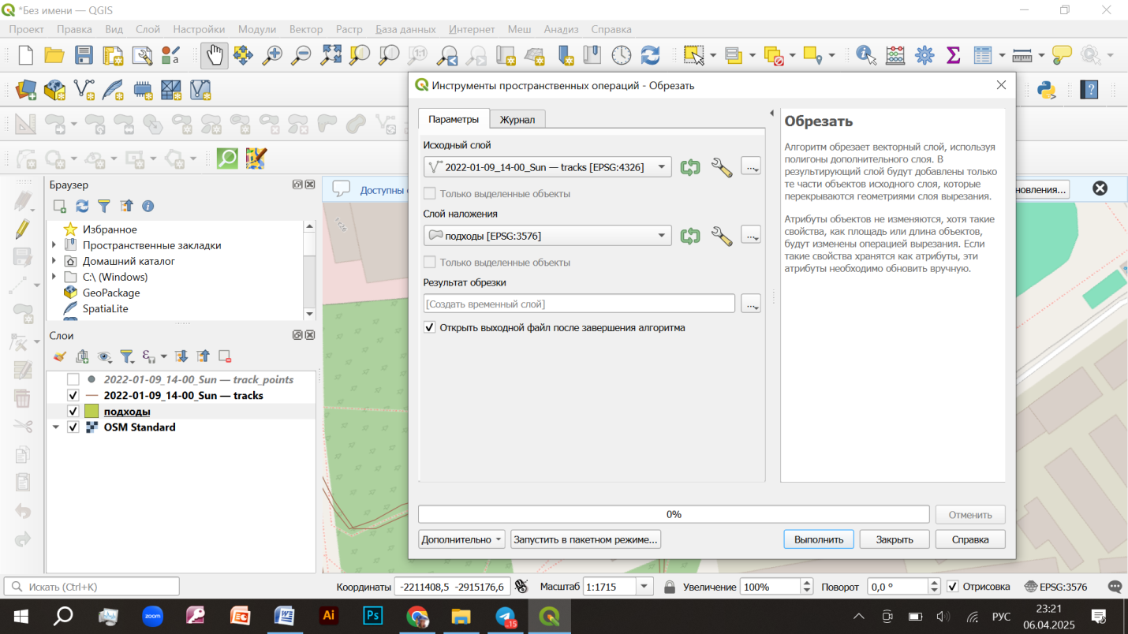

В отличие от меня, кугис хорошо справляется с поставленной задачей:

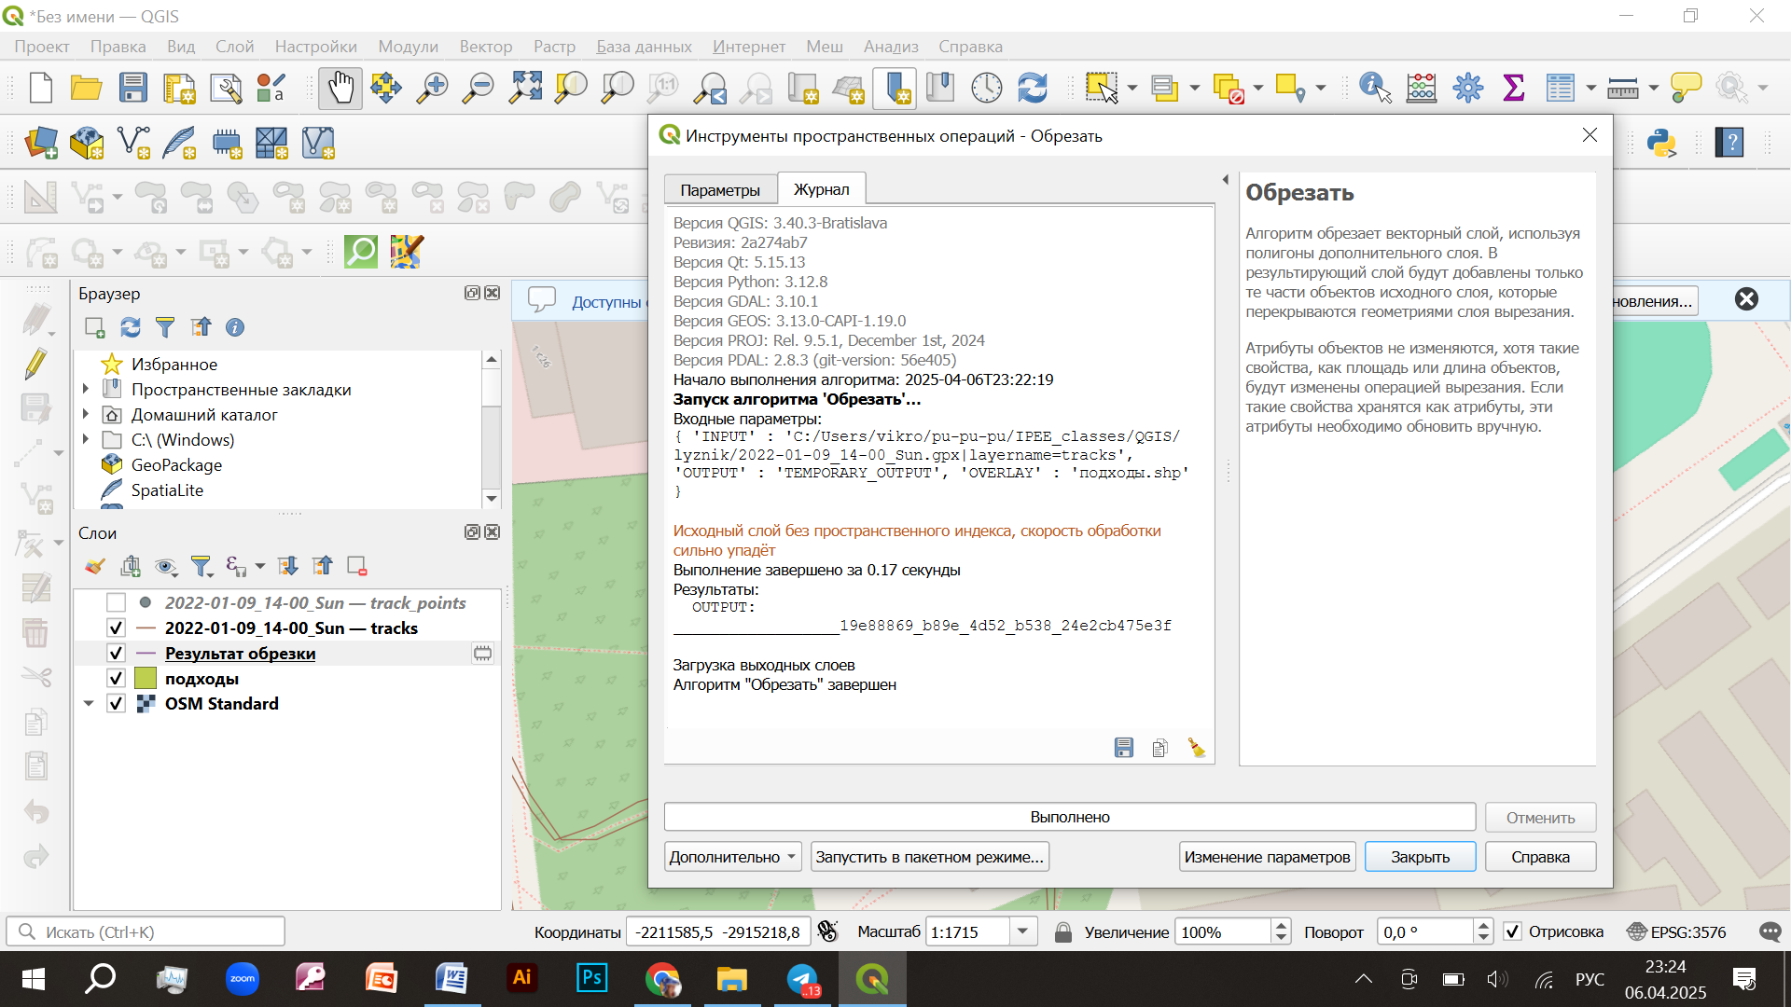



Созданный слой «результат обрезки» содержит фрагмент трека, лежащий на пути от раздевалки до трассы:

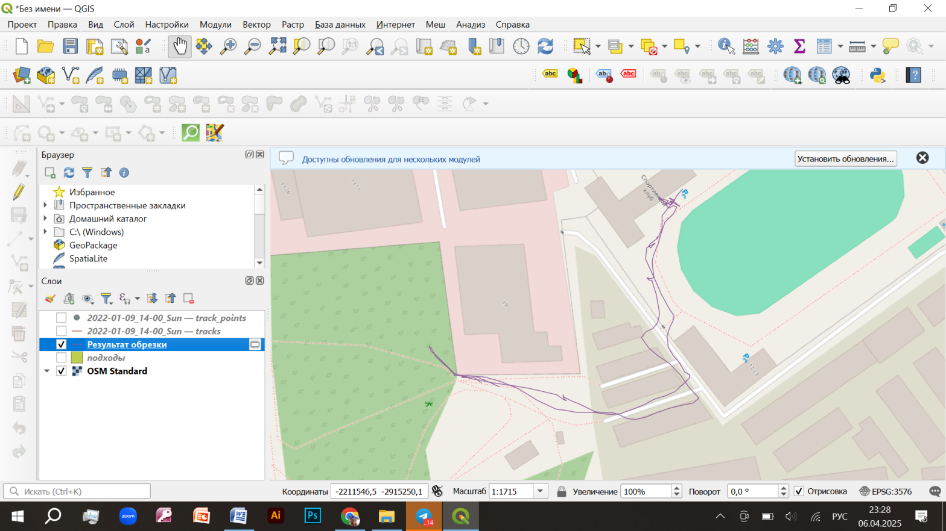

Теперь, чтобы выделить уже круги, повторим всё то же самое, но воспользовавшись другим инструментом, разностью: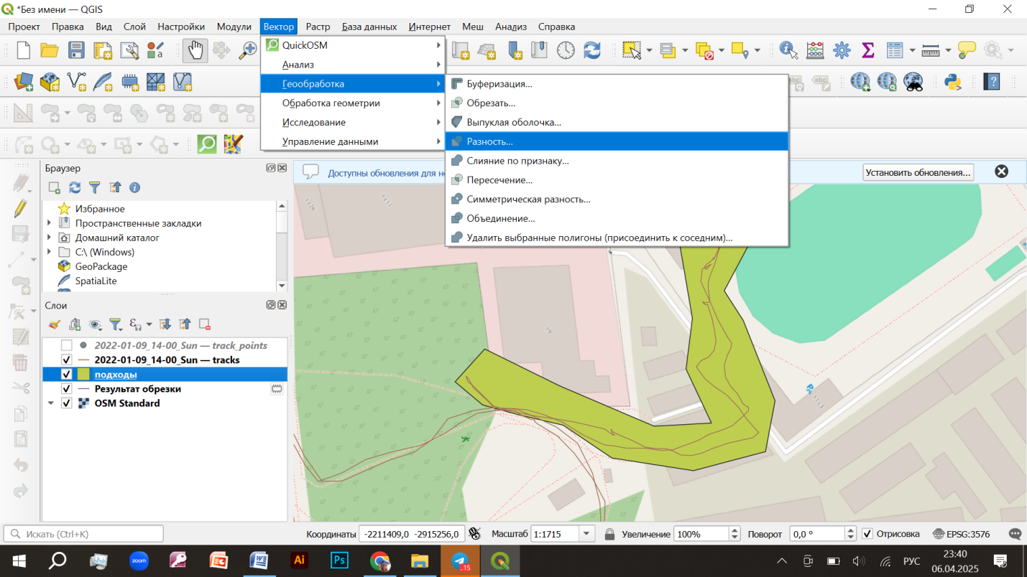

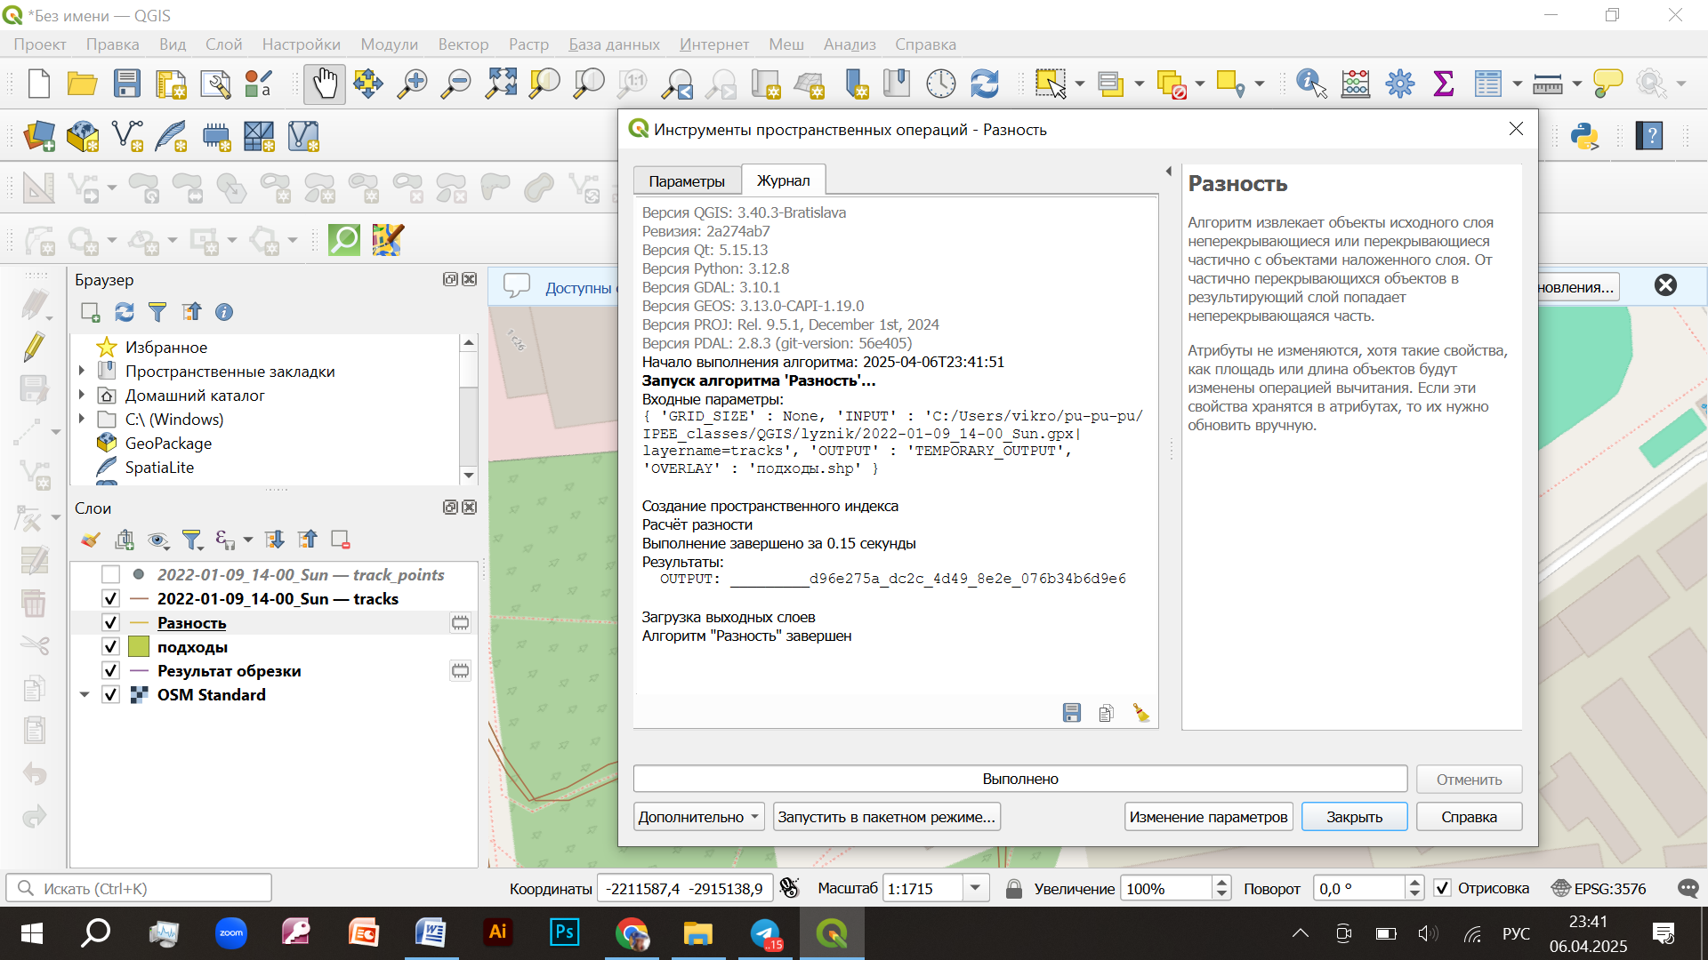  
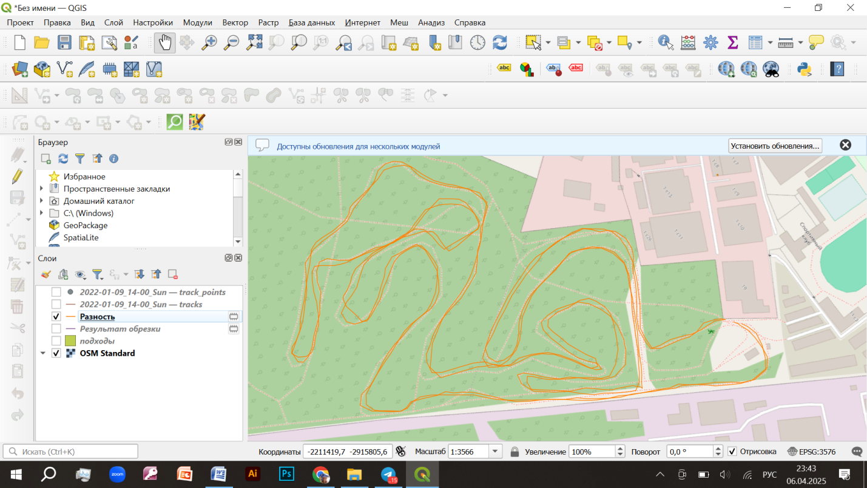

С полученными слоями «разность» и «результат обрезки» можно оперировать.

У них есть таблицы атрибутов, в них можно создать поле, в котором функция посчитает длину выбранного отрезка трека. Сперва рассчитаем длину «разности» (у нас это круги, которые намотал наш спортсмен):

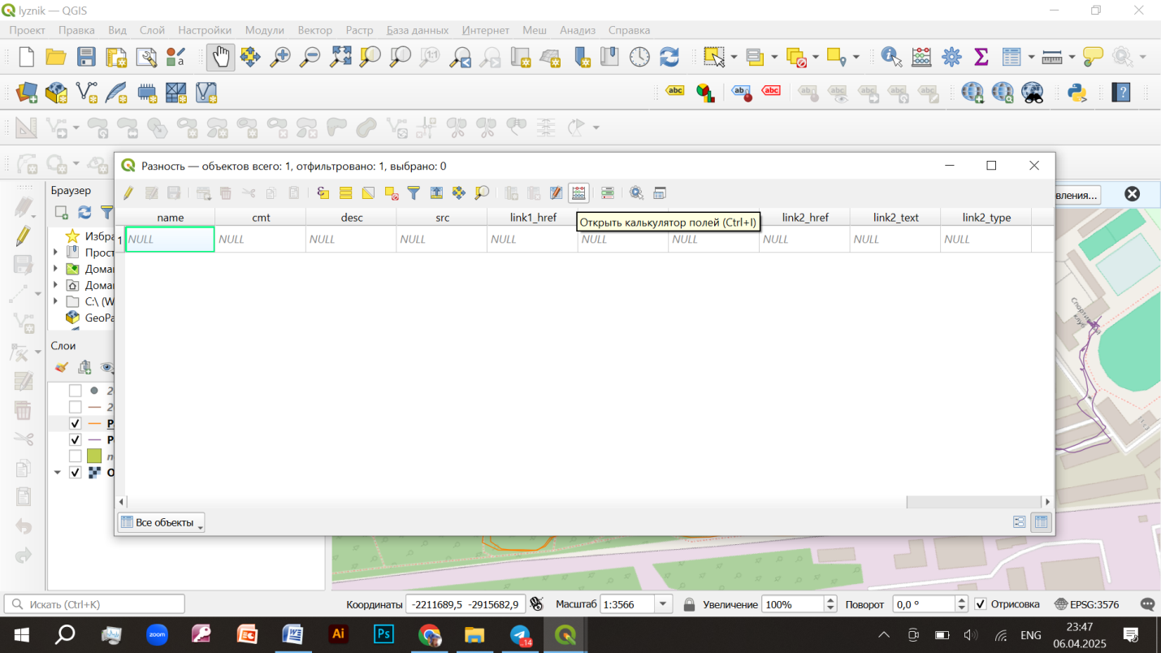

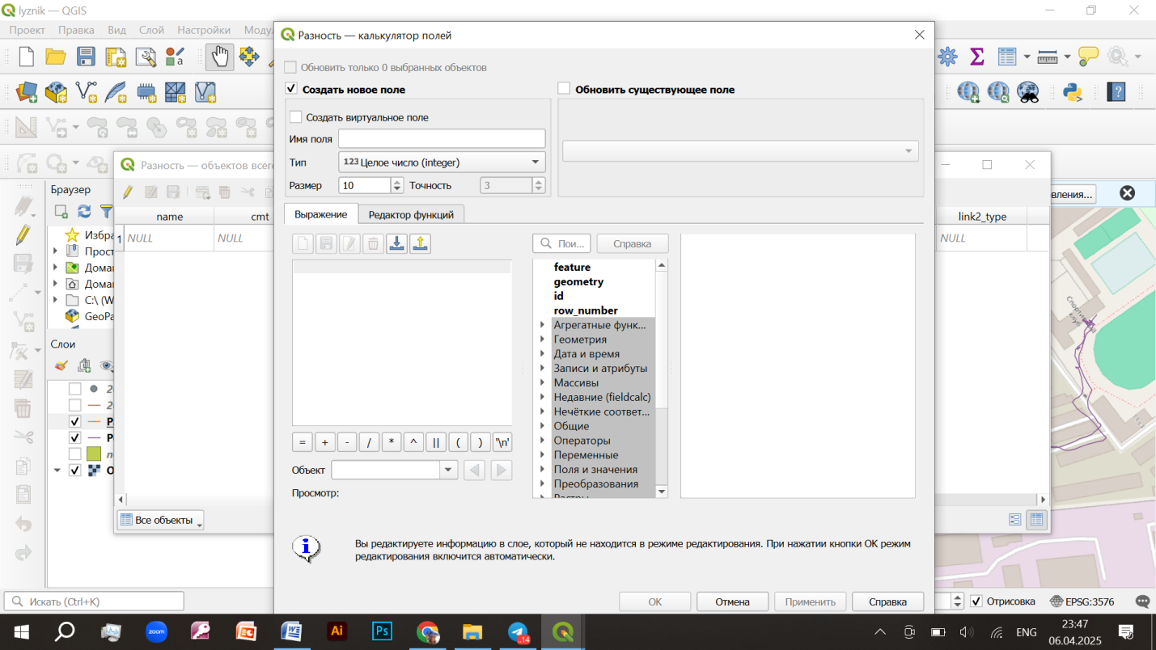

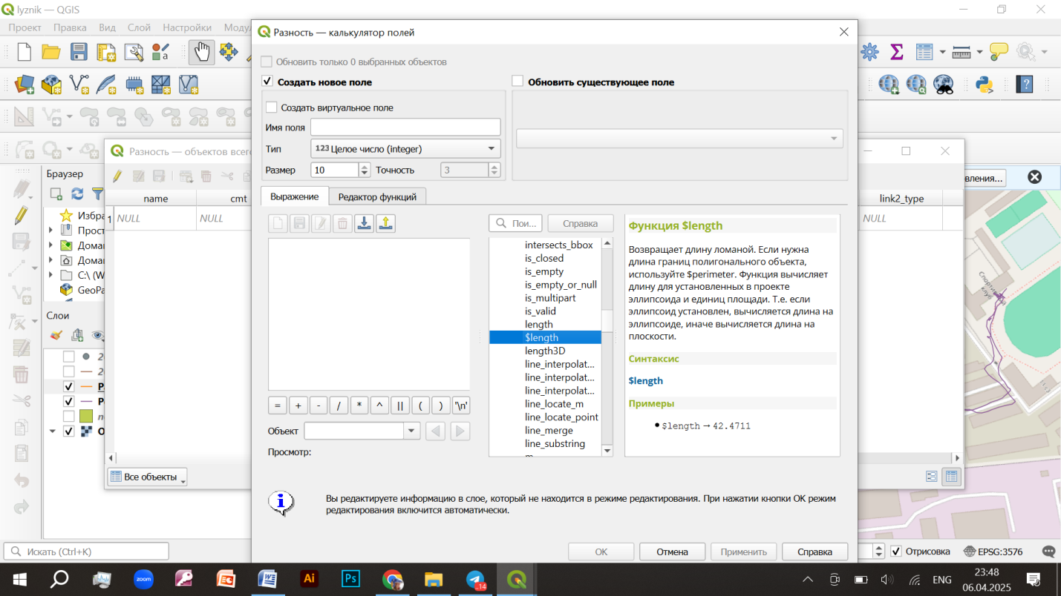

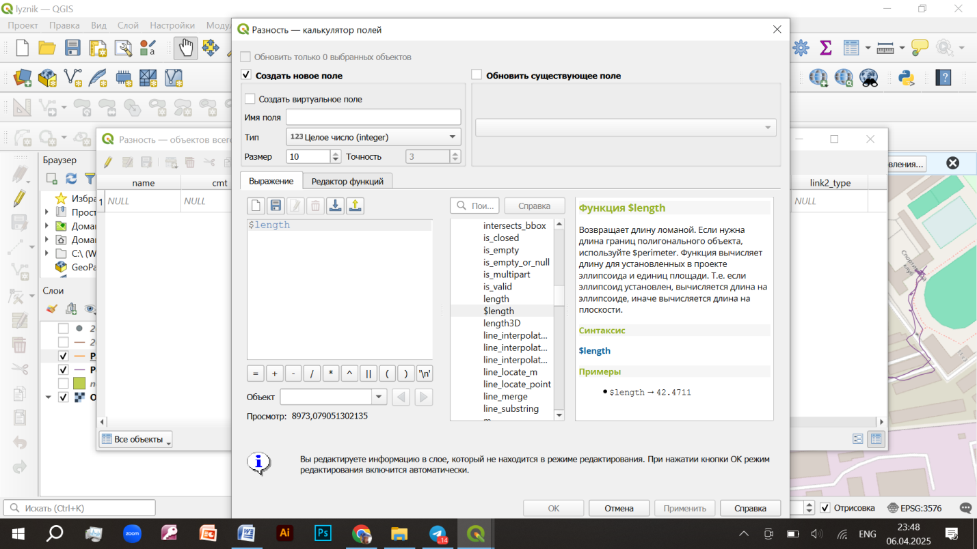Длина кругов в общем вышла без малого 9 километров:  
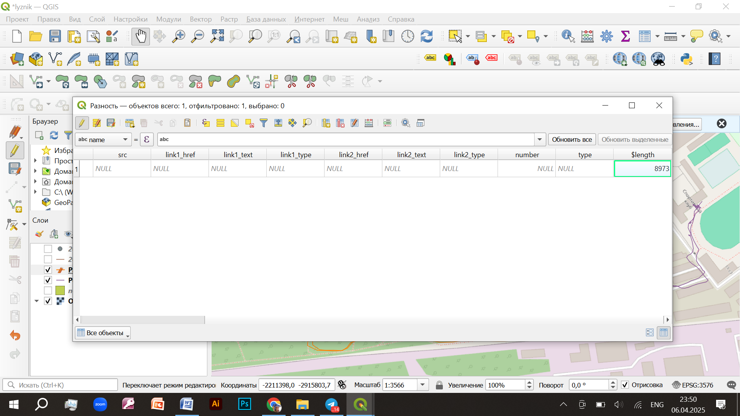

Проделаем то же самое для раздевалочного пути, и получим что-то около восьмисот метров:  
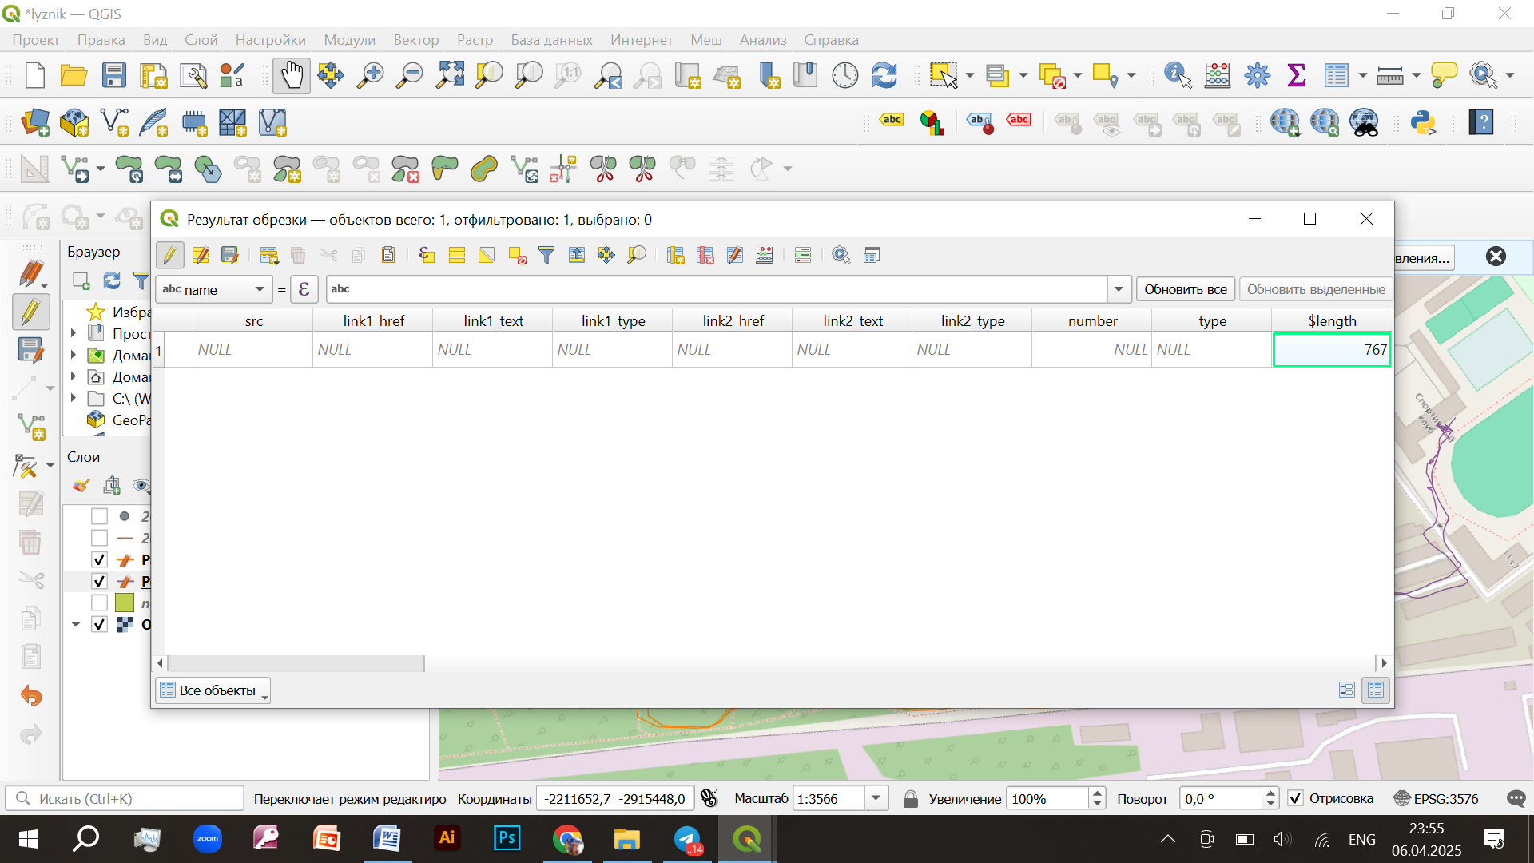

Скорее всего, если лыжник мотал свои круги по одной и той же трассе, а потом возвращался с них в ту же раздевалку, где бросил свои вещи (а не погнал на лыжах прямиком домой), то мы можем себе позволить допущение, что круги были одинаковой длины, и пути раздевалка-трек и обратно – тоже сопоставимы.

**Итого получаем, что средняя длина круга – 8973/2=4486,5м.**

Все остальные данные можно найти в таблице атрибутов слоя с точками маршрута.

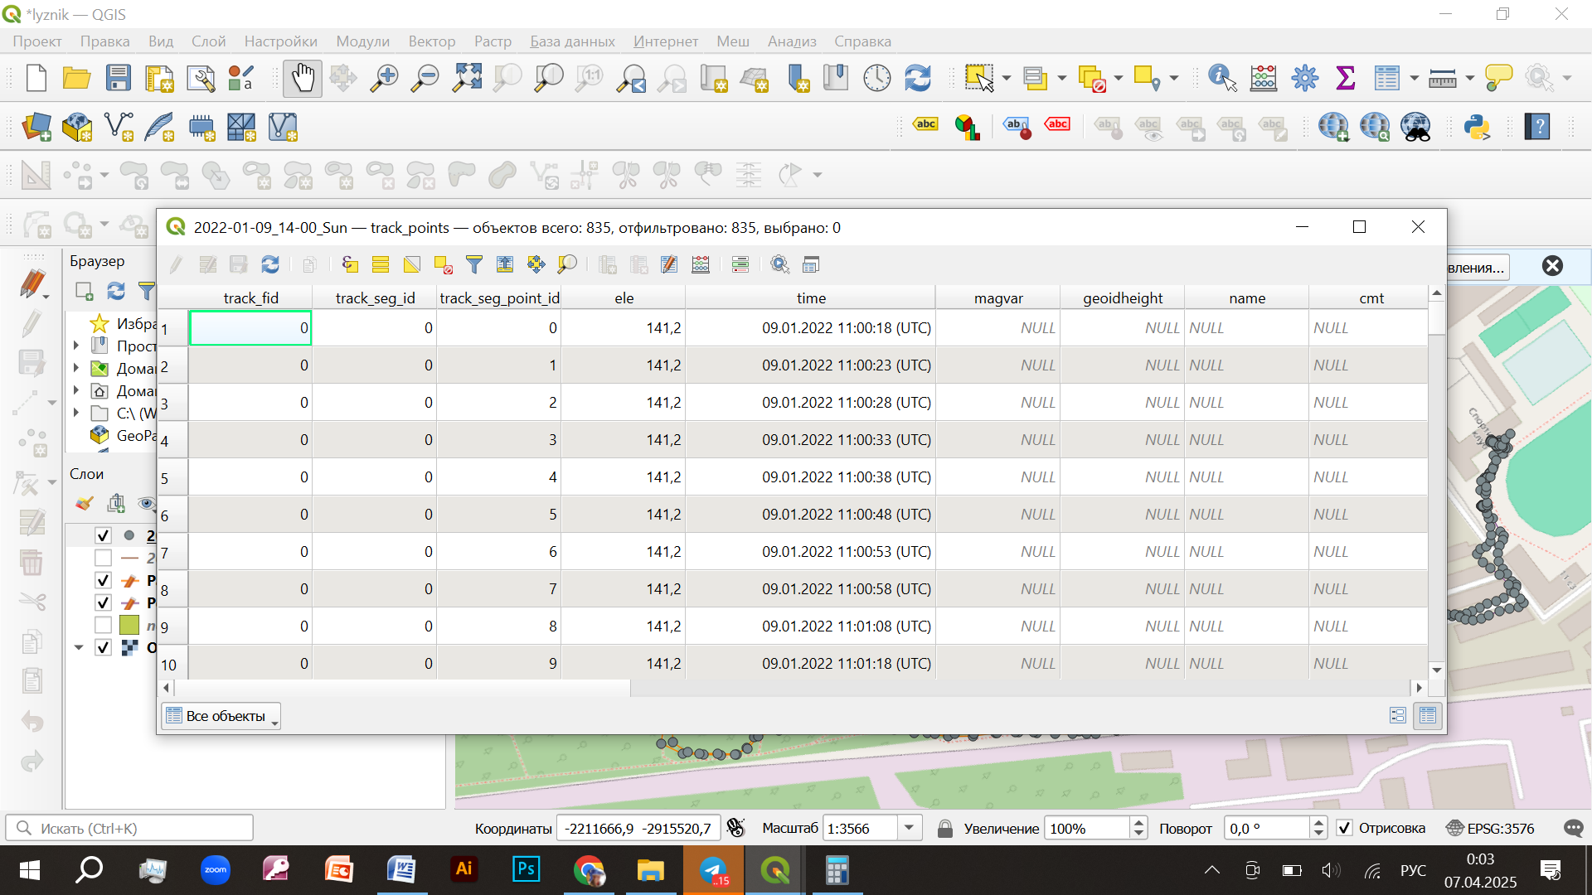

Например, там есть время.

**Время начала и окончания круга можно узнать**, вызвав соответствующие точки, и заглянув в их атрибуты:  
Круг1 начало:  
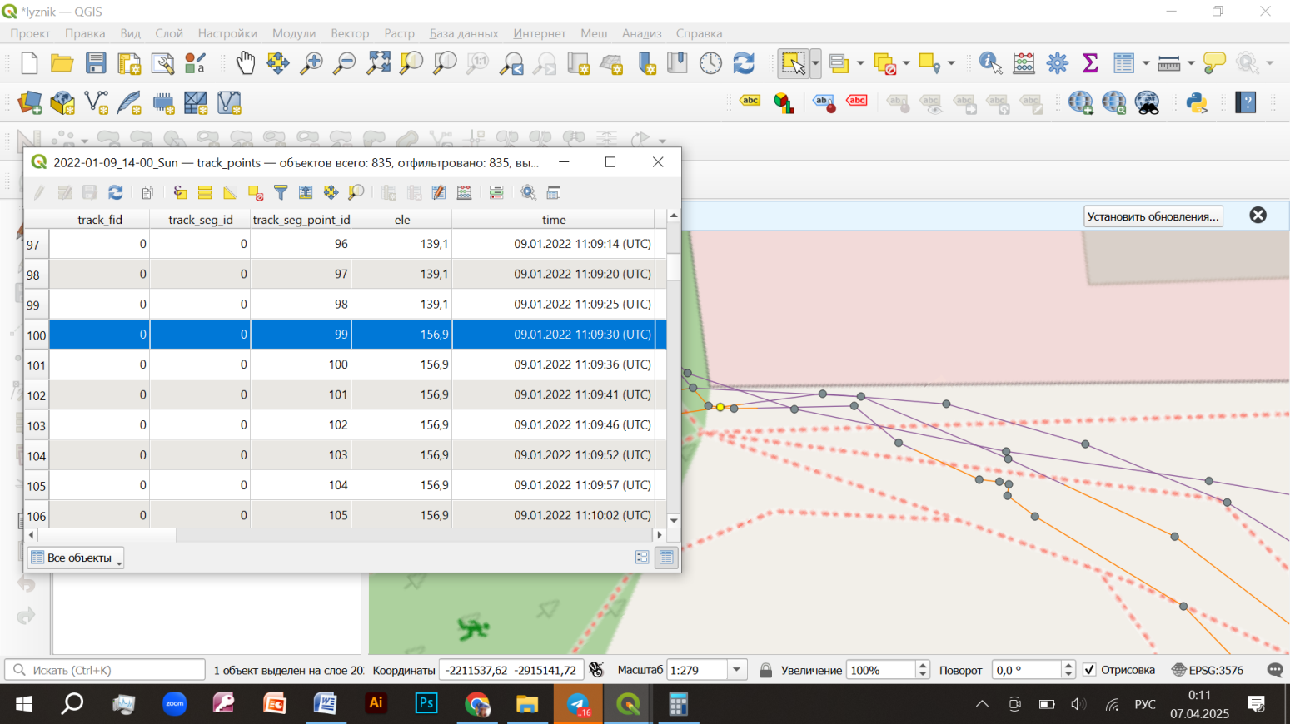

Круг1 окончание и начало круга2:

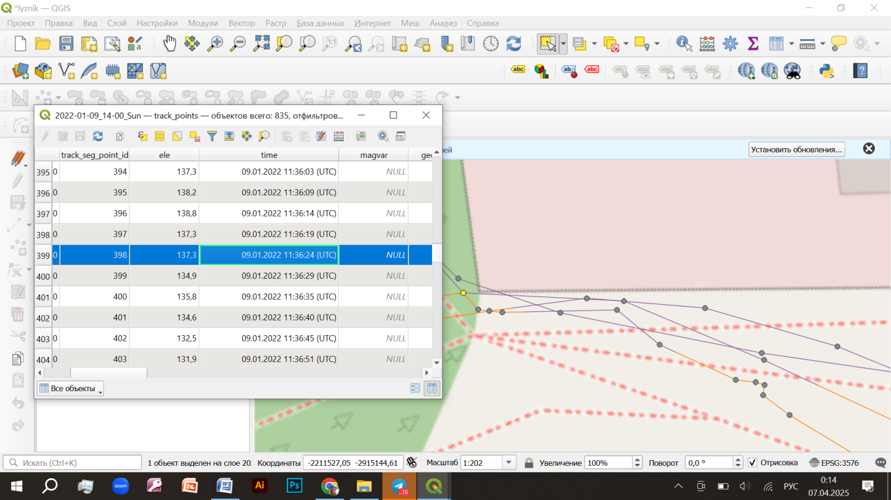

Окончание круга2:  
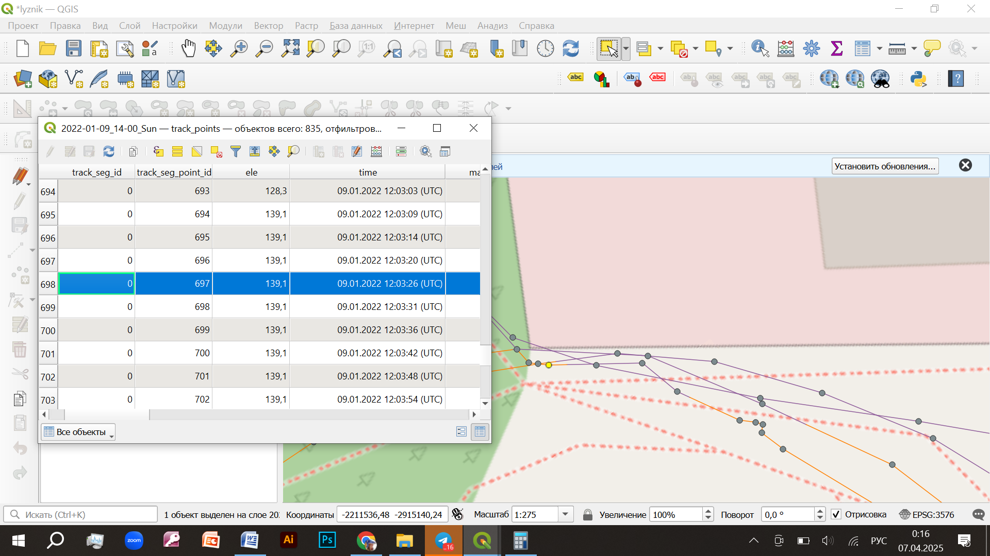

**Средняя скорость прохождения круга**  
Что ж, в таблице атрибутов, как говорят коллеги, есть просто столбец со скоростями, но у меня его почему-то нет, к тому же это читерство. Вместо этого сделаем вот как.  
Длина круга, как мы помним - 4486,5м.   
Допустим, это круг 1. Время начала его прохождения - 11:09:30, время окончания – 11:36:24. То есть за 00:26:54 (1494 сек) лыжник делает 4486,5м, и его скорость получается около 3м/с, то есть 10.8 км/ч.   
Прохождение круга 2 заняло 1622 сек, средняя скорость примерно такая же. 2,76м/c = 9.936км/ч.

Даже отсюда уже видно, что движение было не совсем одинаковым, потому что средние скорости отличаются.

Из общих соображений мы знаем, что GPS пишет координаты более-менее через равные промежутки времени, и таблица атрибутов слоя с точками даёт нам подтверждение этому – интервал между регистрациями позиции лыжника составляет 5-6сек:

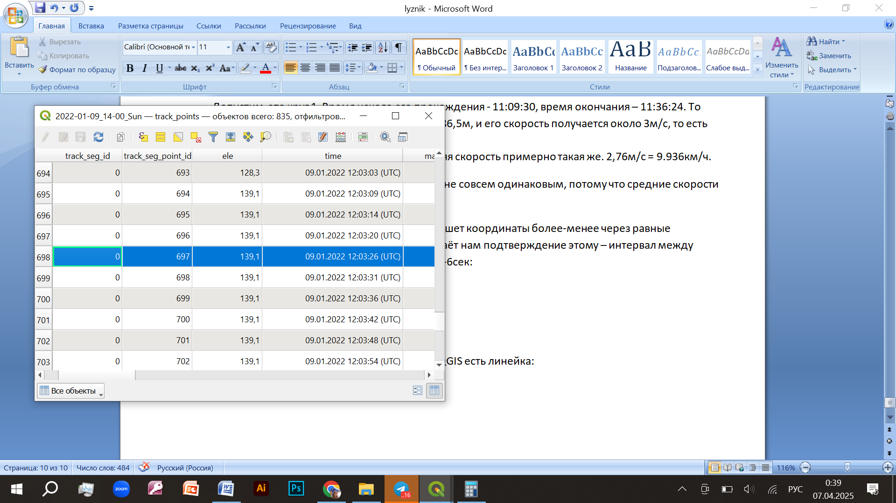

Между тем мы видим, что точки трека расположены весьма неравномерно. Нетрудно сделать вывод, что там, где точки расположены чаще, лыжник двигался медленнее (путь из/в раздевалку, некоторые отдельные участки кругов), в то время как там, где точки реже, скорость бегуна была выше (круги):  
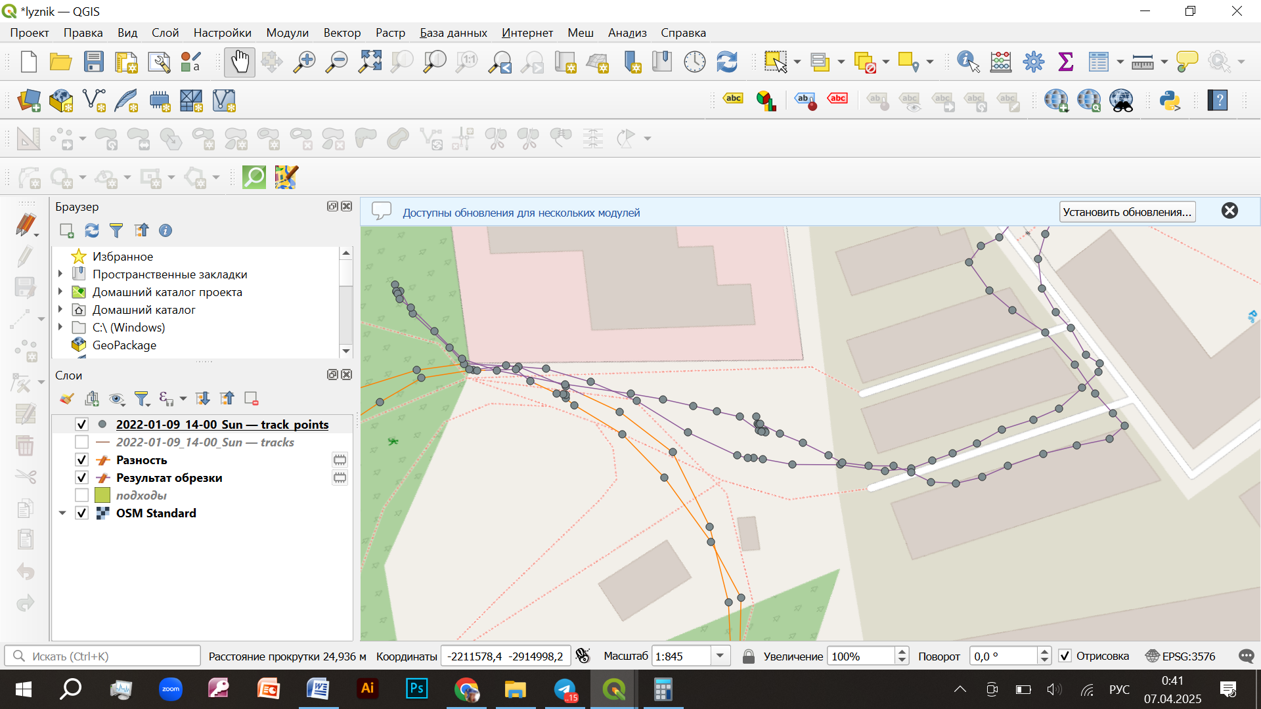

**Максимальное удаление от базы**

К счастью для таких простых людей, как я, в QGIS есть линейка, которой можно измерить расстояние «вручную»: 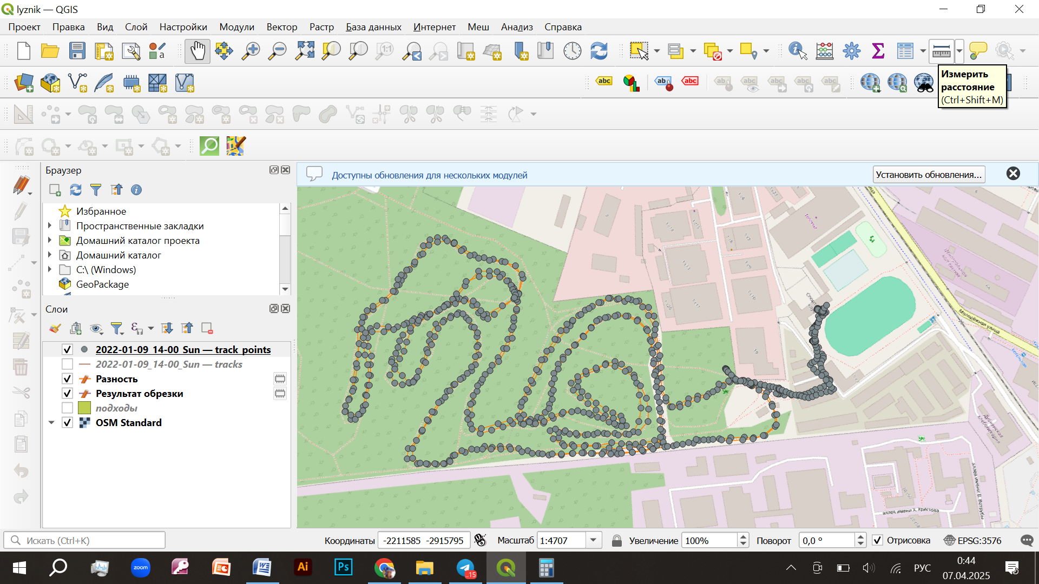

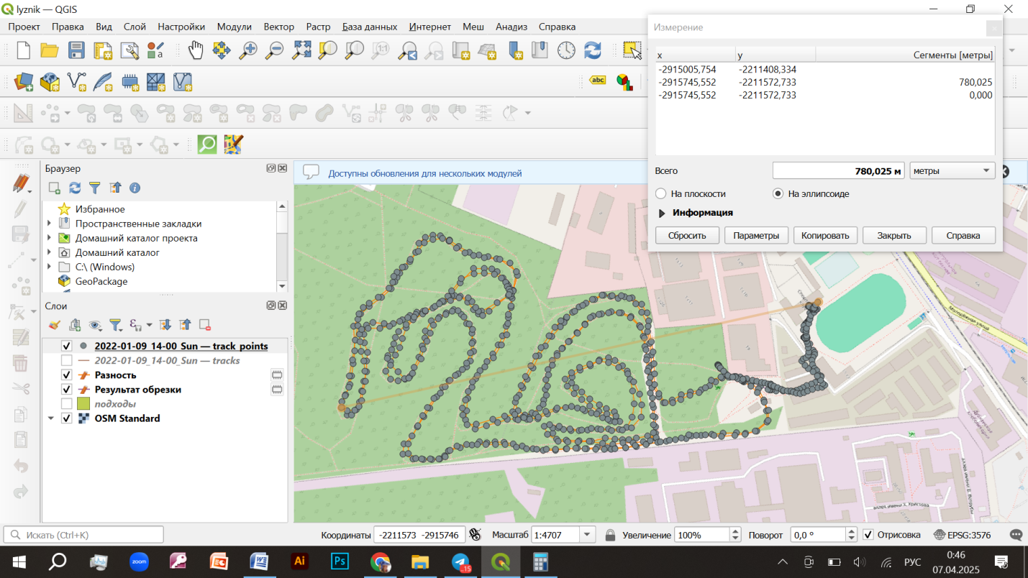

Расстояние получается что-то около 780 м.